[**KHOA CÔNG NGHỆ THÔNG TIN - HUMG**](https://www.facebook.com/fit.humg/?__cft__%5b0%5d=AZWqoy4HkuYdmS4dFbTlnHU4LkzjG8-VOYskCuxs5nRd0sQnx2YlGQaDck7BCdlLBKOTvP_n-U-nIxGa1oIGe13PKpKzbArZxmyeTDsZknu-2RPULFxL1l8j469ObqUs5XwzoBOfzq9_U2x081dKoyZA&__tn__=-UC%2CP-R)

[**1 giờ**](https://www.facebook.com/fit.humg/posts/3177342809218654?__cft__%5b0%5d=AZWqoy4HkuYdmS4dFbTlnHU4LkzjG8-VOYskCuxs5nRd0sQnx2YlGQaDck7BCdlLBKOTvP_n-U-nIxGa1oIGe13PKpKzbArZxmyeTDsZknu-2RPULFxL1l8j469ObqUs5XwzoBOfzq9_U2x081dKoyZA&__tn__=%2CO%2CP-R)  ·

\***Cơ hội học Thạc sĩ Công nghệ thông tin tại Trường Sau Đại học CNTT Kyoto Nhật Bản**

Trường Sau Đại học CNTT Kyoto (The Kyoto College of Graduate Studies for Informatics” - KCGI). Đội ngũ giảng dạy gồm các giáo sư và chuyên gia nhiều kinh nghiệm công nghiệp và R&D ứng dụng ICT.

KCGI đào tạo hai hệ: hệ bằng tiếng Nhật và hệ bằng tiếng Anh, vì thế ai biết tiếng Anh có thể sang học ngay KCGI và sẽ được học tiếng Nhật miễn phí trong 2 năm đó để khi ra trường sẽ có trình độ tiếng Nhật kỹ thuật và giao tiếp đủ để làm việc tại Nhật. Nhiều học viên tốt nghiệp KCGI đã ở lại làm việc tại Nhật một thời gian rồi trở về nước tiếp tục công việc liên quan đến Applied IT.

Học phí KCGI là 1.800.000 JPY/năm, nhưng nếu được Giáo sư tại KCG/KCGI giới thiệu thì có thể được giảm 50%, tức là còn 900.000JPY/năm (năm đầu có thêm phí nhập học).

Các cựu sinh viên FIT-HUMG có mong muốn học sau đại học tại KCGI cần thêm thông tin về chương trình học và lĩnh vực chuyên sâu thì liên hệ TS Nguyễn Mai Dung (nguyenthimaidung@humg.edu.vn) để có thêm thông tin chi tiết.

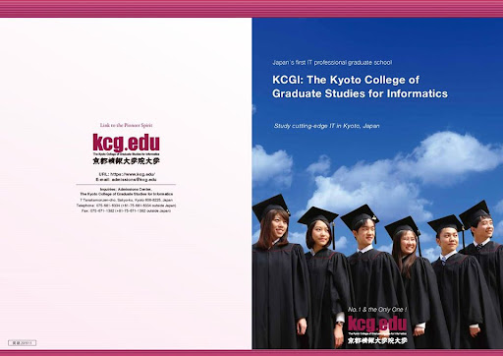

**Trường Cao đẳng Nghiên cứu Sau đại học về Tin học ở Kyoto - The Kyoto College of Graduate Studies for Informatics.**

Trường Cao đẳng Nghiên cứu Sau đại học về Tin học ở Kyoto

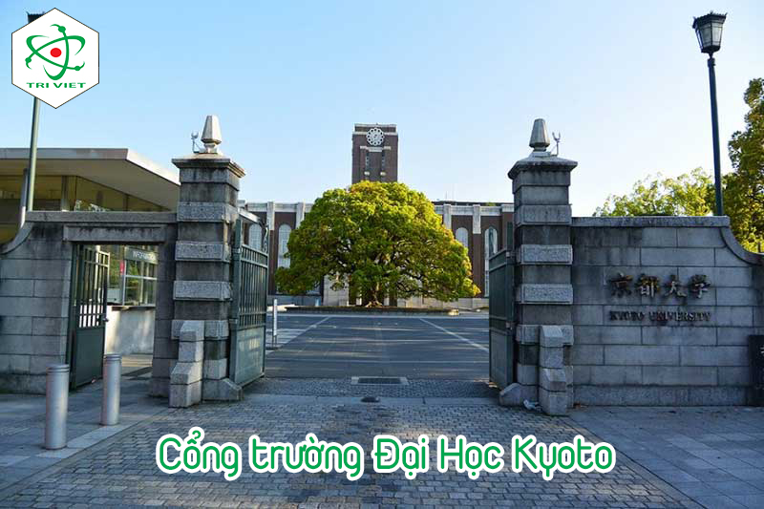

京都 情報 大 学院 大学

Kiểu Trường chuyên nghiệp công nghệ internet tư nhân

Thành lập: 2004

Chủ tịch: Giáo sư Toshiharu Hasegawa, Ph.D.

Vị trí Kyoto-shi, Kyoto-fu, Nhật Bản

Chi nhánh: Kyoto-fu Joho Sangyo Kyokai 京都 府 情報 産業 協会 [1], Hiệp hội Khoa học Thông tin Nhật Bản (Nippon) (NAIS) [2]

Trang mạng http://www.kcg.edu/[3]

Trường Cao đẳng Nghiên cứu Sau đại học về Tin học ở Kyoto (KCGI) [1] là một trường công nghệ internet nằm ở Kyoto, Nhật Bản. Nó cung cấp Bằng Thạc sĩ về Công nghệ Thông tin Ứng dụng (M. S. IT) tập trung vào công nghệ kinh doanh web và phát triển hệ thống web. Trường có sự hiện diện quốc tế.

**Nội dung**

1 Vị trí

2 Lịch sử

3 Liên kết quốc tế

3.1 Chương trình Giáo dục Máy tính Phát triển Quốc tế

3.2 Thỏa thuận trao đổi học thuật

4 liện kết ngoại

5 Người giới thiệu

**Triết lý sáng lập**

Đào tạo ra những chuyên gia ứng dụng công nghệ thông tin có tính sáng tạo và năng lực thực tiễn cao đáp ứng nhu cầu xã hội, gánh vác thời đại, dẫn dắt thế hệ tiếp theo.

**Sứ mệnh và mục đích của trường**

Sứ mệnh của KCGI là đáp ứng nhu cầu nhân lực trình độ cao và đa dạng của xã hội công nghệ thông tin (IT), hơn nữa, là đóng góp vào hiện thực hóa xã hội thông tin tiên tiến và phát triển kinh tế thông qua việc cung cấp những chuyên gia IT trình đô cao có kiến thức rộng hơn, có kỹ thuật cao hơn và có tính quốc tế rộng mở trong thời đại máy tính ngày càng phổ biến.

Để đáp ứng sự phát triển của thông tin và các công nghệ liên quan, chúng tôi giảng dạy lý thuyết và các công nghệ ứng dụng thuộc các lĩnh vực học thuật liên quan như khoa học kỹ thuật, khoa học kinh doanh,...với mục đích đào tạo ra những người có trình độ chuyên môn cao.

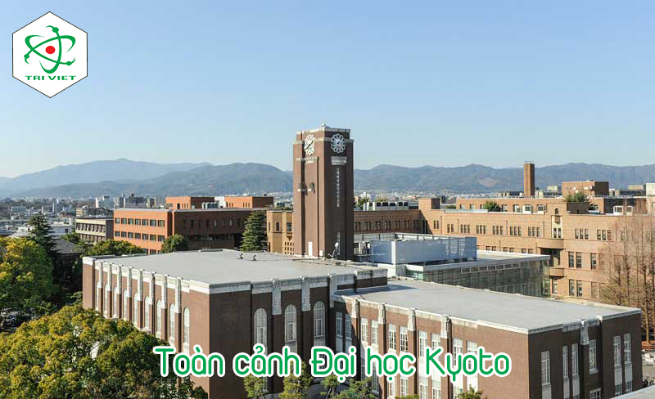

**Vị trí**

Cơ sở chính của KCG, Eki-mae, nằm gần Ga Kyoto ở phường Minami, Kyoto. Khoa Nghệ thuật Đồ họa Máy tính đặt tại cơ sở Kamogawa và Khoa Tin học Máy tính tại cơ sở Rakuhoku. KCGI được đặt trong tòa nhà Hyakumanben ở phường Sakyo, Kyoto. Nhóm KCG bao gồm Trung tâm Đào tạo Nhật ngữ Kyoto (KJLTC). Nó được công nhận bởi Hiệp hội Xúc tiến Giáo dục Ngôn ngữ Nhật Bản và được Bộ Giáo dục cho phép như một trường dự bị. Ngoài ra còn có KCG Career được thành lập và công ty TNHH KCG.

KCG có mặt tại Bắc Kinh và Thành phố New York. Năm 2002, KCG mở văn phòng tại Thư viện Quốc hội của Bắc Kinh. Chức năng của nó là cung cấp cơ sở để trao đổi học thuật sâu hơn với các trường đại học Trung Quốc và hỗ trợ giáo dục CNTT trong Trung Quốc. Năm 2000, KGC mở văn phòng tại Thành phố New York bên trong Trung tâm thương mại Thế giới. Sau Các cuộc tấn công ngày 11 tháng 9, văn phòng đã được chuyển đến Trung tâm Rockefeller và mở cửa trở lại vào năm 2004.

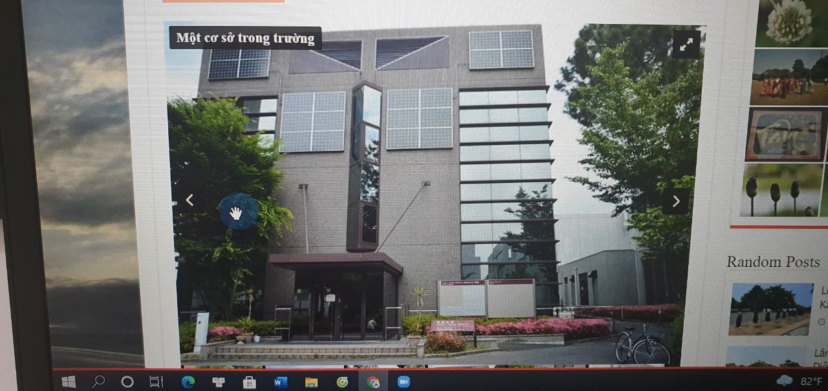

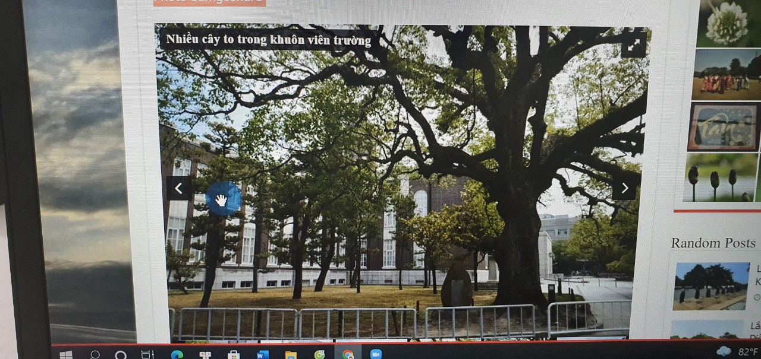

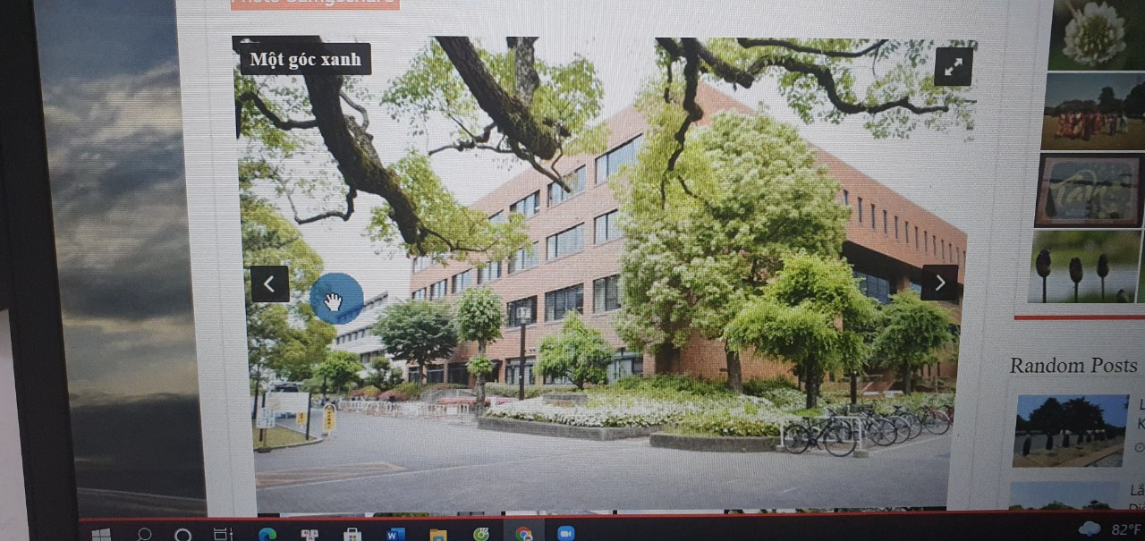**Lịch sử**

Trường Cao đẳng Nghiên cứu Sau đại học về Tin học tại Kyoto (KCGI) được thành lập vào năm 2004. Nó được thành lập như một phần của Nhóm KCG do Kyoto Computer Gakuin (KCG). KCG được thành lập vào năm 1963 bởi Yasuko và Shigeo Hasegawa.

Người đứng đầu đương nhiệm của KCG là Yasuko Hasegawa. Cô là người phụ nữ đầu tiên nhận bằng tiến sĩ về vật lý thiên văn từ Đại học Kyoto. Yasuko Hasegawa và Shigeo Hasegawa (mất năm 1986) thành lập một nhóm nghiên cứu về IBM 709/7090. Năm 1963, tại trường đại học Kyoto, họ đã giảng dạy cho các giảng viên trẻ, các nhà khoa học nghiên cứu và các nghiên cứu sinh. Xưởng của họ được gọi là "Fortran Hội thảo nghiên cứu ". Hội thảo dạy cách sử dụng ngôn ngữ lập trình máy tính, Fortran. Hội thảo sau đó được đổi tên thành" Hội thảo nghiên cứu phần mềm Kyoto ". Năm 1969," Hội thảo nghiên cứu phần mềm Kyoto "được đổi tên thành" Kyoto Computer Gakuin "(KCG ).

Nhóm Hội thảo Nghiên cứu Phần mềm Kyoto đã tăng số lượng thành viên của mình với những người tham gia từ các academe bên ngoài. Vào cuối những năm 1960, số lượng máy tính do Nhật sản xuất đã tăng lên. Một máy tính như vậy là máy tính "HITAC-10" được sản xuất tại địa phương. Sử dụng những máy tính này, hội thảo đã có thể tiến hành các khóa học về lập trình và số lượng sinh viên tăng lên. Sau đó, KCG đã mua lại máy tính quy mô trung bình, TOSBAC3400 từ Toshiba; Các khung chính của IBM, IBM 370, 4341, 3031; và quy mô lớn UNIVAC 1100 và 1106 máy tính.

Năm 1983, khi PC trở nên khả dụng, KCG có thể cung cấp chương trình cho vay PC miễn phí cho sinh viên.

**Liên kết quốc tế**

Advertisement

Chương trình Giáo dục Máy tính Phát triển Quốc tế

Phát triển Quốc tế về Giáo dục Máy tính (IDCE) là một nỗ lực của các chương trình của KCG nhằm mở rộng giáo dục máy tính ở nhiều quốc gia khác nhau. Nó được bắt đầu vào năm 1988 bởi Yasuko Hasegawa và con gái của bà, Yu Hasegawa (còn gọi là Yu Hasegawa-Johnson) khi ba trăm năm mươi máy tính cá nhân 8-bit được tặng cho các trường trung học và cấp ba của Thái Lan. Những người nhận khác của chương trình bao gồm Ghana, Ba lan, Kenya, Peruvà Zimbabwe.[2] Chương trình nhằm mục đích nâng cao trình độ tin học cơ bản và cũng là một phương tiện để khuyến khích trao đổi văn hóa giữa Nhật Bản và các nước tham gia.[3][4]

**Thỏa thuận trao đổi học thuật**

KCG Group có các thỏa thuận trao đổi học thuật với Viện Công nghệ Rochester (RIT) Cao đẳng Khoa học và Nghệ thuật Hình ảnh và Cao đẳng Khoa học Máy tính và Thông tin RIT B.Thomas Golisano. Nó cũng có các thỏa thuận trao đổi với Đại học Khoa học Công nghệ Thiên Tân (TUST), Đại học ngoại ngữ Đại Liên, các Đại học Sư phạm Phúc Kiến, các Đại học Công nghệ Nam Kinh, Khoa An toàn Thông tin Đại học Hàn Quốc, và Đại học quốc gia Cheju cũng như VSB - Đại học Kỹ thuật Ostrava. Vào ngày 15 tháng 5 năm 2008, KCG Group và Đại học Pardubice đã ký một biên bản ghi nhớ cho một thỏa thuận trao đổi học thuật bằng cách tổ chức các buổi lễ sử dụng công nghệ hội nghị truyền hình.

KCGI Trang web của trường đại học bằng tiếng Nhật.

KCGI Trang web của trường đại học bằng tiếng Anh

Người giới thiệu

^ (bằng tiếng Nhật) 京都 情報 大 学院 大学 |ト ッ プ

^ "Inventario region de proyectos y profesionales en tecnologias de Informacion y comunicacion para America Latina y el Caribe: IDCE". ProTic. Đã lấy 2007-08-15.

^ Wasiyo, Khaitsa. "Nâng cao trình độ tin học ở Châu Phi, Diễn đàn Công nghệ Châu Phi (ATF), Tập 8, Số 1". Diễn đàn Công nghệ Châu Phi, Viện Công nghệ Massachusetts (MIT). Đã lấy 2007-08-15.

^ Hasegawa-Johnson, Yu .; et al. "Giáo dục máy tính phổ thông: sự phát triển quốc tế của chương trình giáo dục máy tính tại KCG trong Sự tham gia của cộng đồng và Công nghệ thông tin 1999 (Chương 7)". CITIDEP & DCEA-FCT-UNL. Đã lấy 2007-08-15.Bách Khoa Toàn Thư site:vi.wikiqube.net